TRƯỜNG TIỂU HỌC NGÔ GIA TỰ

NỘI DUNG ÔN TẬP HỌC KÌ I - MÔN: TIN HỌC – LỚP 3
Năm học 2025-2026
PHẦN 1: LÝ THUYẾT (7 điểm)
Ôn tập các nội dung sau:
- Dạng thông tin và xử lý thông tin.
Kể tên được ba dạng thông tin thường gặp: Chữ, âm thanh, hình ảnh.
Phân biệt được 3 dạng thông tin đó.
Chữ: Trên sách, báo, TV, thông báo, bảng hướng dẫn…
Âm thanh: Đài, TV, tiếng còi xe, tiếng trống trường,…
Hình ảnh: TV, trên truyện tranh, biển báo,
- Các bộ phận cơ bản của máy tính.

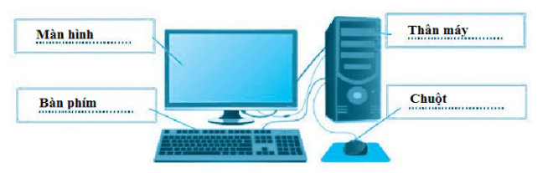
- Chức năng của từng bộ phận máy tính:
-Màn hình: hiển thị kết quả làm việc.
-Thân máy: có chức năng xử lí thông tin và điều khiển mọi hoạt động của máy tính.
-Bàn phím: có chức năng gửi các tín hiệu vào máy tính.
-Chuột: có chức năng điều khiển máy tính thuận tiện hơn.
- Ngoài ra máy tính thường có thêm loa, có chức năng phát ra âm thanh từ máy tính.
- Cấu tạo chuột máy tính và các thao tác với chuột.
- Nháy chuột: Nhấn nút chuột trái rồi thả ngón tay.
- Nháy đúp chuột: Nhấn nhanh nút chuột trái hai lần rồi thả ngón tay.
- Nháy chuột phải: Nhấn nút chuột phải rồi thả ngón tay.
- Di chuyển chuột: Cầm và di chuyển chuột trên mặt phẳng từ vị trí này đến vị trí khác để con trỏ chuột di chuyển theo trên màn hình.
- Kéo thả chuột: Nhấn và giữ nút chuột trái, di chuyển chuột đến vị trí mới rồi thả ngón tay ra.
- Xoay nút cuộn: Dùng ngón tay trỏ xoay nút cuộn để dịch chuyển trang màn hình lên hoặc xuống.
- Làm việc với máy tính:
- Cách bật, tắt máy tính
1. Kiểm tra đã bật điện.
2. Nhấn nút nguồn trên màn hình
3. Bật công tắc điện trên thân máy tính.
b. Kích hoạt phần mềm: Kích đúp chuột vào phần mềm
c. Đóng phần mềm:
- Kích chuột vào biểu tượng dấu ở góc trên bên phải của phần mềm.
- Tắt máy tính đúng cách:
1- Nháy chuột vào Start.
2- Nháy chuột vào Power.
3- Nháy chuột vào lệnh Shut down.
- An toàn về điện khi sử dụng máy tính
1. Không dùng khăn ướt để lau máy tính.
2. Không dùng tay ướt chạm vào máy tính.
3. Không giẫm, đạp và chạm vào dây điện.
4. Không chạm vào những chỗ dây điện bị hở hoặc tróc vỏ.
5. Không được để thức ăn, đồ uống gần máy tính.
- Bàn phím máy tính
Tên gọi từng hàng phím của bàn phím, cách đặt tay đúng trên bàn phím và gõ các phím đúng quy định.
- Các khu vực trên bàn phím
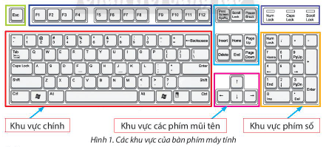

- Tên các hàng phím của khu vực chính theo thứ tự từ trên xuống dưới.
Trả lời:
Tên các hàng phím của khu vực chính theo thứ tự từ trên xuống:
Hàng phím số.
Hàng phím trên.
Hàng phím cơ sở.
Hàng phím dưới.
Hàng phím chứa dấu cách.
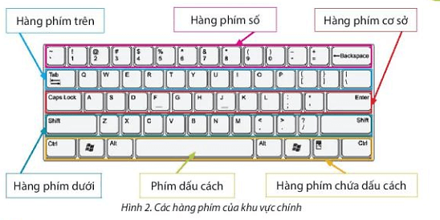
- Cách đặt tay lên bàn phím
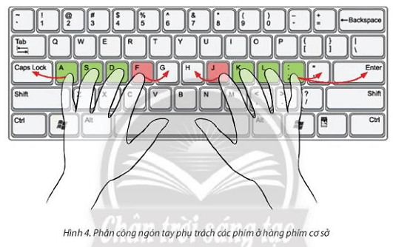

d. Gõ phím ở hàng phím cơ sở
Ngón tay nào phụ trách phím nào của hàng phím cở sở.
Trả lời:
- Tay phải:
Ngón út phụ trách phím dấu chấm phẩy - hai chấm; phím ngoặc nháy và Enter.
Ngón áp út (áp út) phụ trách phím L.
Ngón giữa phụ trách phím K.
Ngón trỏ phụ trách phím J và H.
- Tay trái:
Ngón út phụ trách phím A và caps lock
Ngón áp út phụ trách phím S.
Ngón giữa phụ trách phím D.
Ngón trỏ phụ trách phím F và G
e. Gõ phím ở hàng phím trên
Ngón tay nào phụ trách phím nào của hàng phím trên.
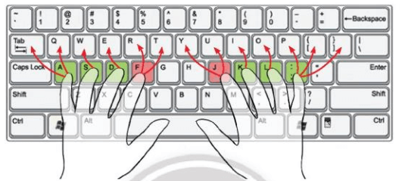
Trả lời:
-Tay phải:
Ngón út phụ trách hai phím dấu ngoặc vuông - nhọn và phím P.
Ngón áp út phụ trách phím O.
Ngón giữa phụ trách phím I.
Ngón trỏ phụ trách hai phím U, Y.
-Tay trái:
Ngón út phụ trách phím Tab và phím Q.
Ngón áp út phụ trách phím W.
Ngón giữa phụ trách phím E.
Ngón trỏ phụ trách hai phím R, T.
f. Gõ phím ở hàng phím dưới
Ngón tay nào phụ trách phím nào của hàng phím dưới.
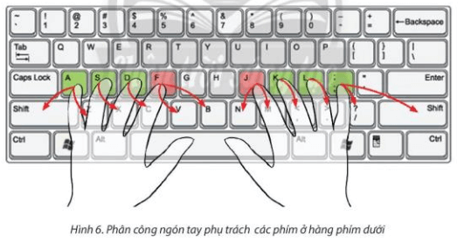
-Tay phải:
Ngón út phụ trách phím Shift và phím dấu gạch chéo - hỏi chấm .
Ngón áp út phụ trách phím dấu chấm - dấu lớn hơn.
Ngón giữa phụ trách phím dấu phảy - dấu nhỏ hơn.
Ngón trỏ phụ trách hai phím M, N.
-Tay trái:
Ngón út phụ trách phím Shift và phím Z.
Ngón áp út phụ trách phím X.
Ngón giữa phụ trách phím C.
Ngón trỏ phụ trách hai phím V, B.

PHẦN 2: THỰC HÀNH (3 điểm)
- Sử dụng các phần mềm: phần mềm luyện tập chuột, phần mềm luyện gõ phím.
- Gõ được văn bản đơn giản trong phần mềm Note Pad

